实验题目：波形产生电路

班级：无88

学号：2018010895

姓名：刘子源

日期：2019.11.14

1. **实验目的**

1．通过实验掌握由运放构成的正弦波振荡电路的原理与设计方法；

2．通过实验掌握由运放构成的方波（矩形波）和三角波（锯齿波）振荡电路的原理与设计方法；

3．了解运放摆率对振荡波形跳变沿的影响。

1. **实验电路图及其说明**
2. 串并联选频网络

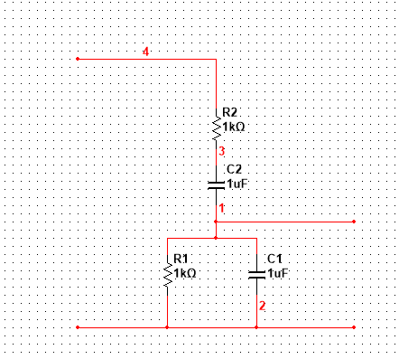

如图为RC串联选频网络，令，可推出正反馈系数为

当时，反馈系数幅值最大，有。

2、桥式正弦振荡电路

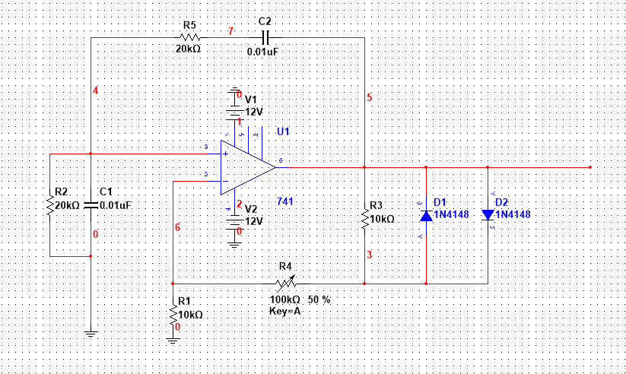

与运放同相输入端相接的RC串并联选频网络构成正反馈，与反向输入端相接的构成负反馈，调节可改变负反馈系数从而调节放大电路的增益，使其振荡；二极管的作用是输出限幅，改善输出波形。

3、多谐振荡电路

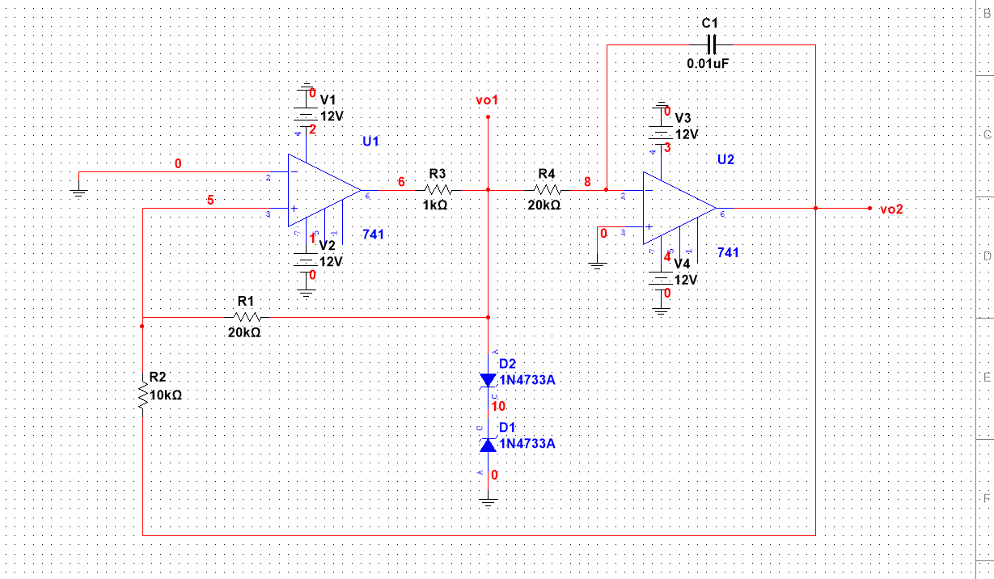

多谐振荡电路为是施密特触发器和积分电路组合而成，施密特触发器的输出vo1为方波，积分电路的输出vo2为三角波。，电路的振荡频率、输出电压vo1、vo2的幅度为：

1. **预习**

###### 仿真及理论计算

1、RC桥式正弦振荡电路

（1）缓慢调节RW，观察电路输出波形的变化，解释所观察到的现象，分析电路的振荡条件。记录电路刚好起振时电位器RW的阻值，还需记录当电位器RW­依次为0Ω、10kΩ、12kΩ、15kΩ、20kΩ时的输出波形。

|  |  |  |
| --- | --- | --- |
|  | 仿真结果 | 实验数据 |
| 起振时RW的阻值(kΩ) | 10.05 |  |

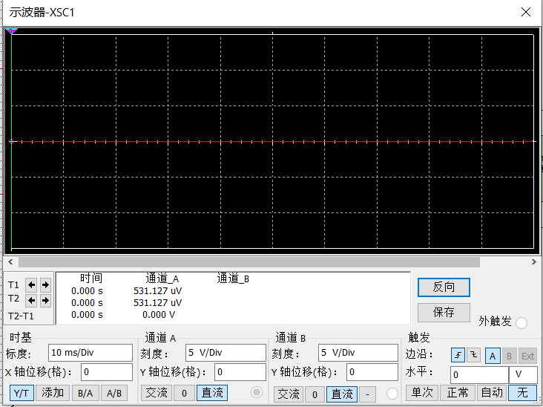

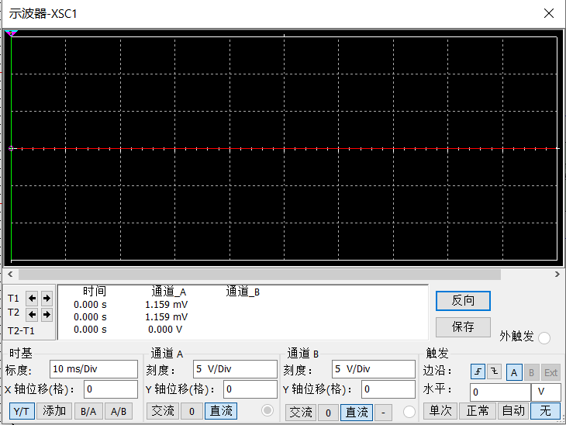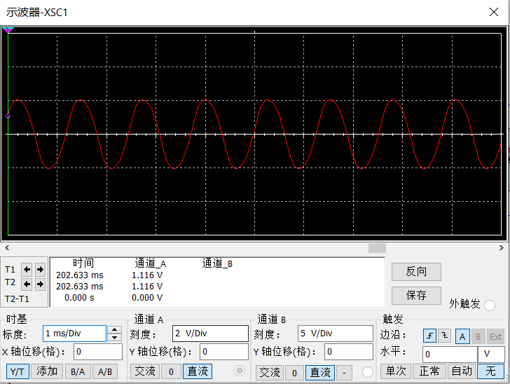

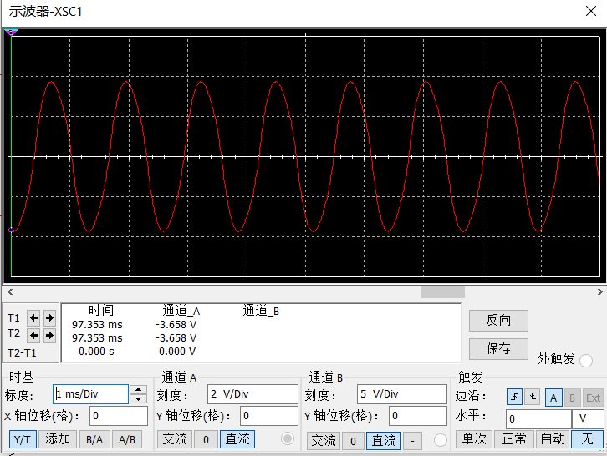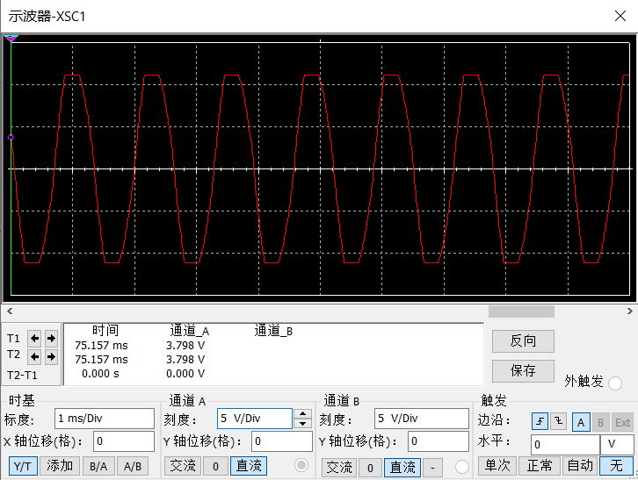

（2）在步骤（1）的基础上将两个二极管断开，观察输出波形有什么变化，并分析原因。

断开二极管后，输出波形质量明显下降，从上面可知，当有二极管改善波形时，时输出的是良好的正弦波，而去掉二极管后，同样时的输出如下：

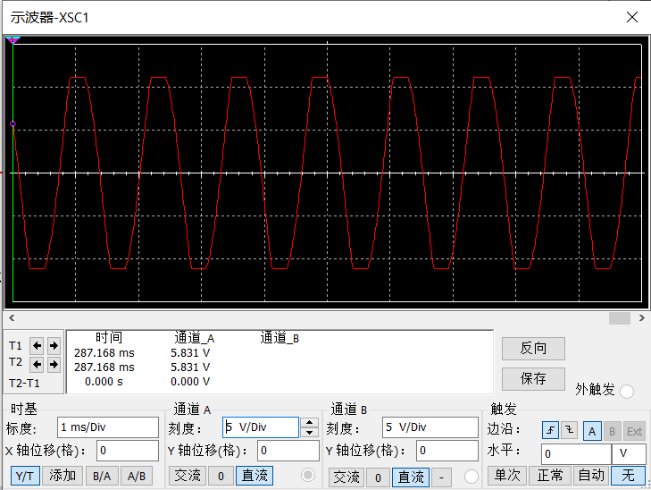

此时波形发生了明显的切顶。

1. 多谐振荡电路
2. 观测vO1、vO2波形的幅度、周期（频率）以及vO1的上升时间tr和下降时间tf等参数。

vO1、vO2仿真波形如下：

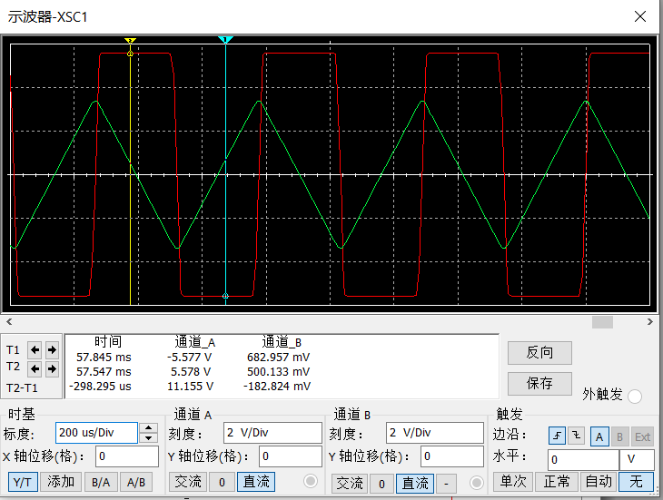

|  |  |  |  |
| --- | --- | --- | --- |
|  | | 仿真结果 | 实验数据 |
| vO1 | 幅度(V) | 11.155 |  |
| 周期(μs) | 511.364 |  |
| 上升时间tr(μs) | 20.930 |  |
| 下降时间tf(μs) | 21.123 |  |
| vO2 | 幅度(V) | 6.751 |  |
| 周期(μs) | 511.364 |  |

（2）对此电路略加修改，使之变成矩形波和锯齿波振荡电路，即vO1为矩形波，vO2为锯齿波。要求锯齿波的逆程（电压下降段）时间大约是正程（上升段）时间的20%左右。观测vO1、vO2的波形，记录它们的幅度、周期（频率）等参数。

将电路做如下修改：

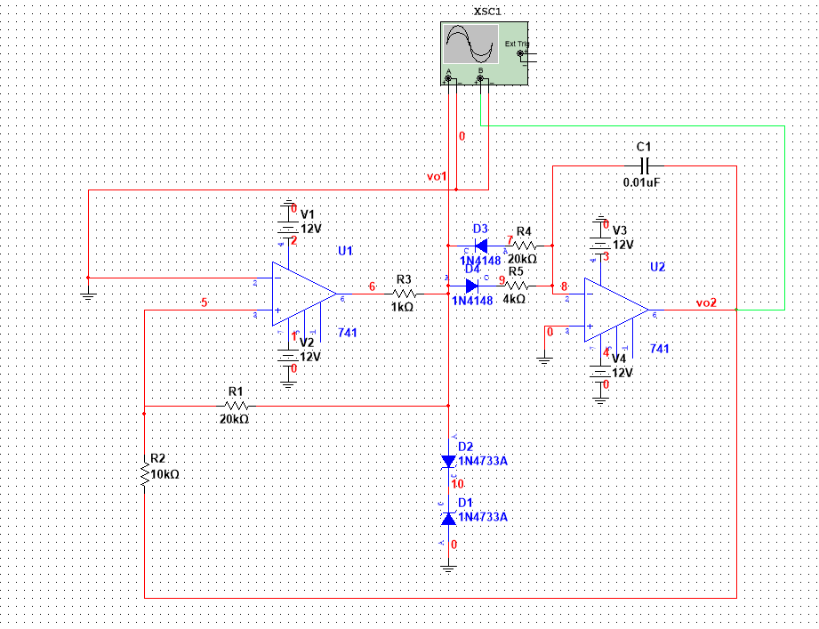

此时输出方波的占空比为20%，反向积分后对应着锯齿波的下降段占20%，仿真波形如下：

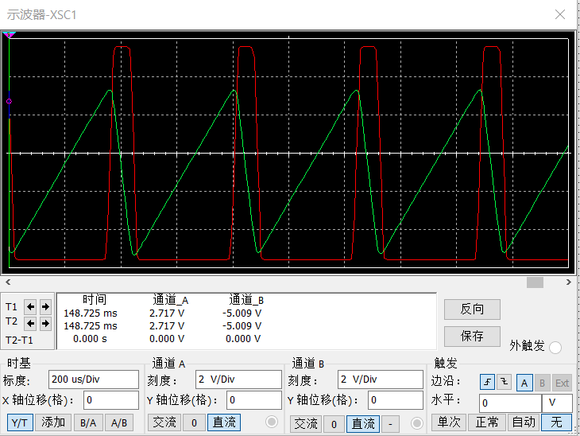

|  |  |  |  |
| --- | --- | --- | --- |
|  |  | 仿真结果 | 实验数据 |
| vO1 | 幅度(V) | 11.146 |  |
| 周期(μs) | 445.423 |  |
| vO2 | 幅度(V) | 8.650 |  |
| 周期(μs) | 440.354 |  |

###### 实验表格

|  |  |  |
| --- | --- | --- |
|  | 仿真结果 | 实验数据 |
| 起振时RW的阻值(kΩ) | 10.05 |  |

|  |  |  |  |
| --- | --- | --- | --- |
|  | | 仿真结果 | 实验数据 |
| vO1 | 幅度(V) | 11.155 |  |
| 周期(μs) | 511.364 |  |
| 上升时间tr(μs) | 20.930 |  |
| 下降时间tf(μs) | 21.123 |  |
| vO2 | 幅度(V) | 6.751 |  |
| 周期(μs) | 511.364 |  |

|  |  |  |  |
| --- | --- | --- | --- |
|  |  | 仿真结果 | 实验数据 |
| vO1 | 幅度(V) | 11.146 |  |
| 周期(μs) | 445.423 |  |
| vO2 | 幅度(V) | 8.650 |  |
| 周期(μs) | 440.354 |  |

1. **实验数据**

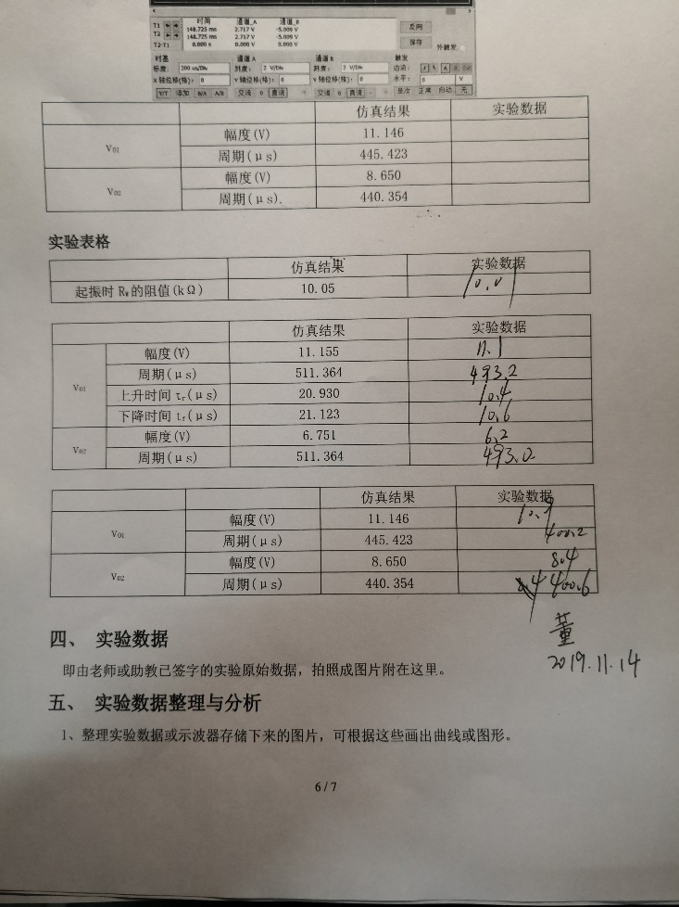

1. **实验数据整理与分析**

1、RC桥式正弦振荡电路

（1）RW较小时，电路无输出，理论上只有当稍大于2，即后电路才能够逐渐产生振荡的波形并最终稳定。因此振荡条件为RW要超过某一值。

|  |  |  |
| --- | --- | --- |
|  | 仿真结果 | 实验数据 |
| 起振时RW的阻值(kΩ) | 10.05 | 10.01 |

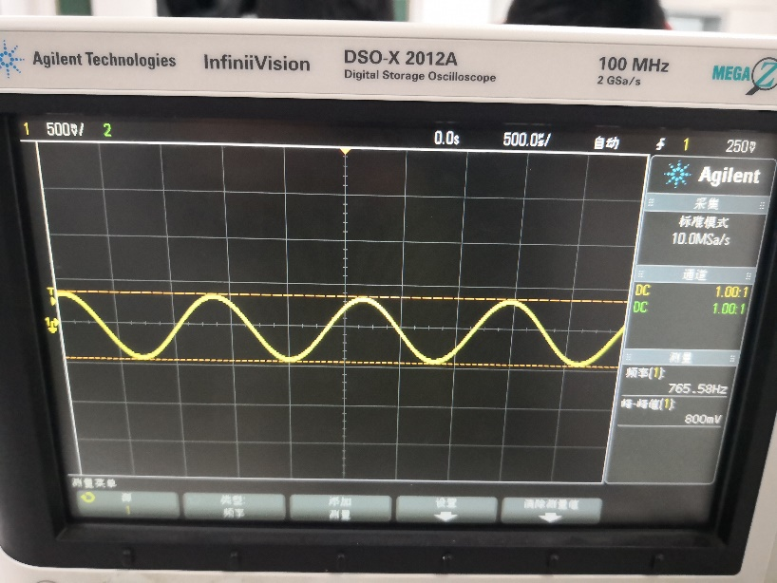

该定值理论计算结果为10kΩ，实际测得，已经十分接近理论值。下面为在取各阻值时对应的输出波形：

0kΩ：

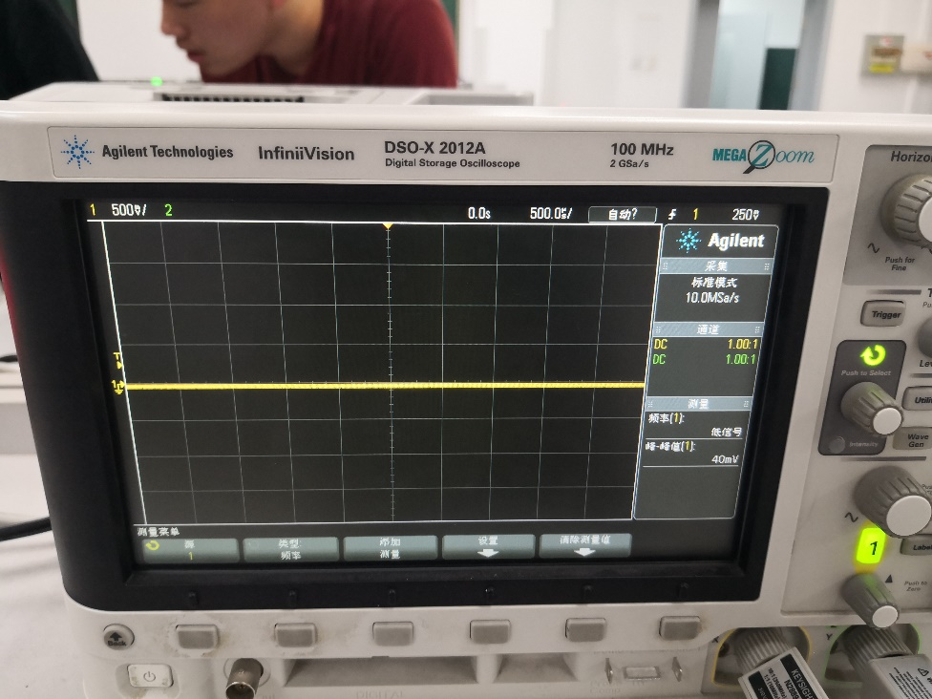

10kΩ

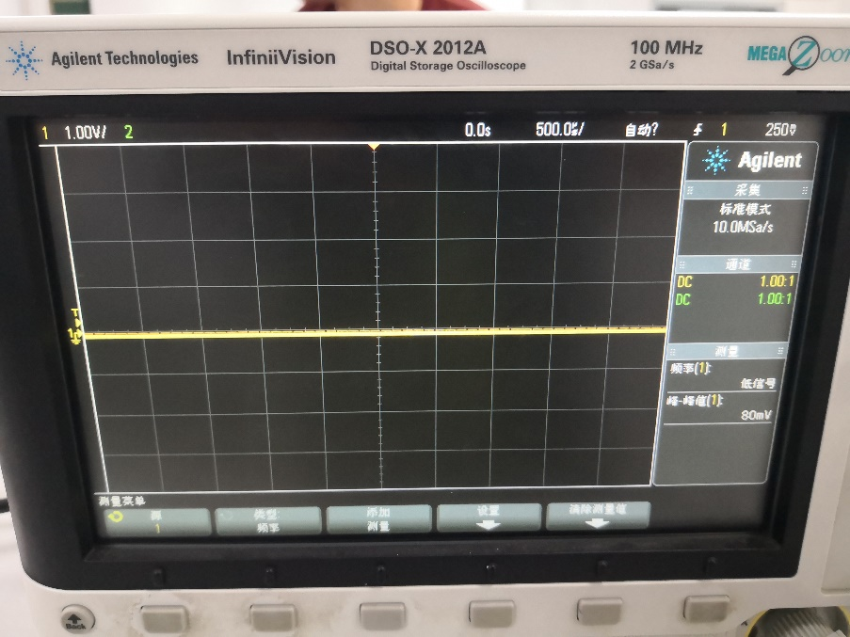

12 kΩ

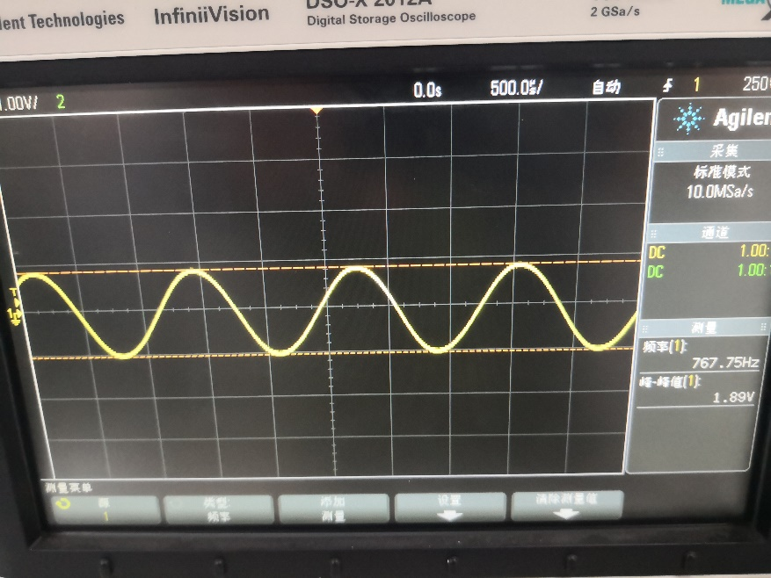

15 kΩ

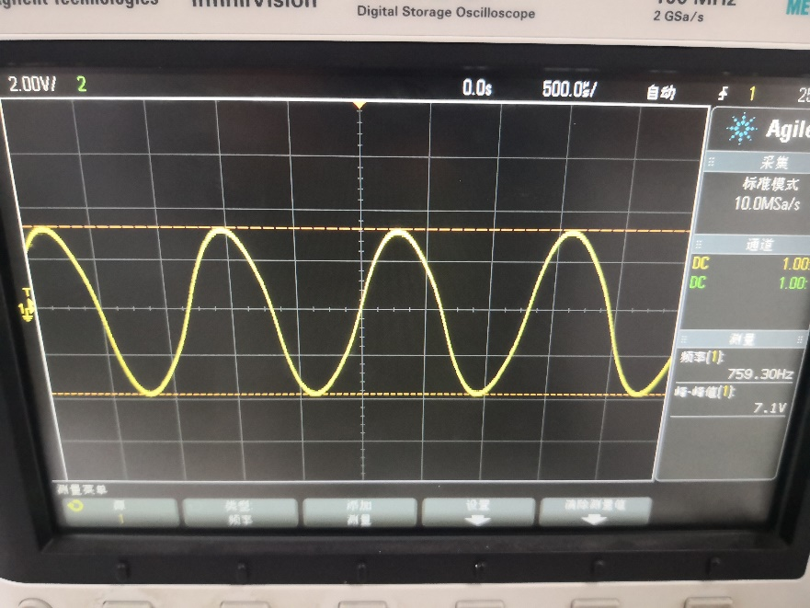

20 kΩ

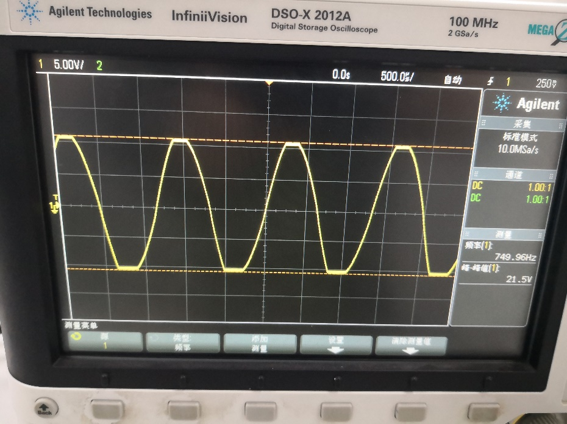

1. 在步骤（1）的基础上将两个二极管断开，观察输出波形有什么变化，并分析原因。

断开二极管后，波形质量明显变差，会出现“切顶”情况，如当R=15 kΩ，有二极管时，输出为比较理想的正弦波，去掉二极管后，输出波形如下：

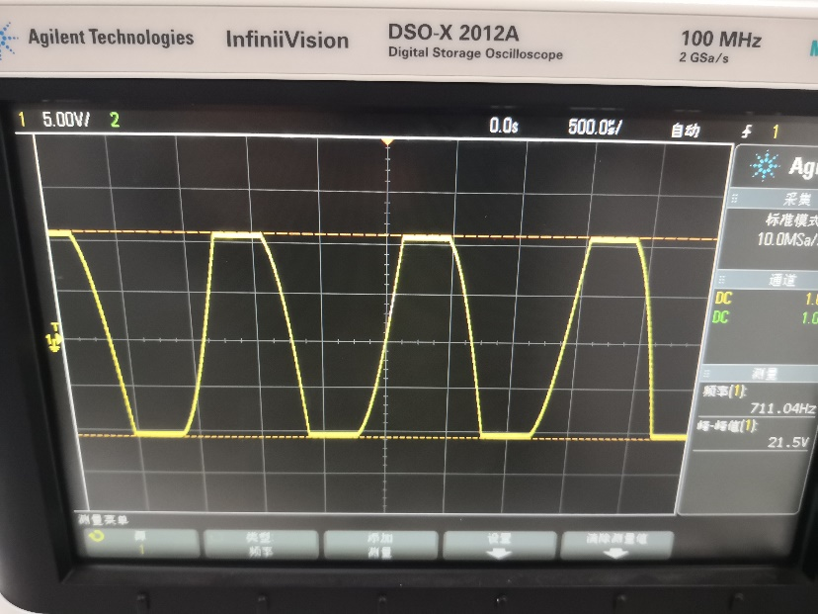

发生了严重的切顶现象，又如R=15 kΩ，有二极管存在时，这时已经发生“切顶”，但去掉二极管后，切顶更加严重：

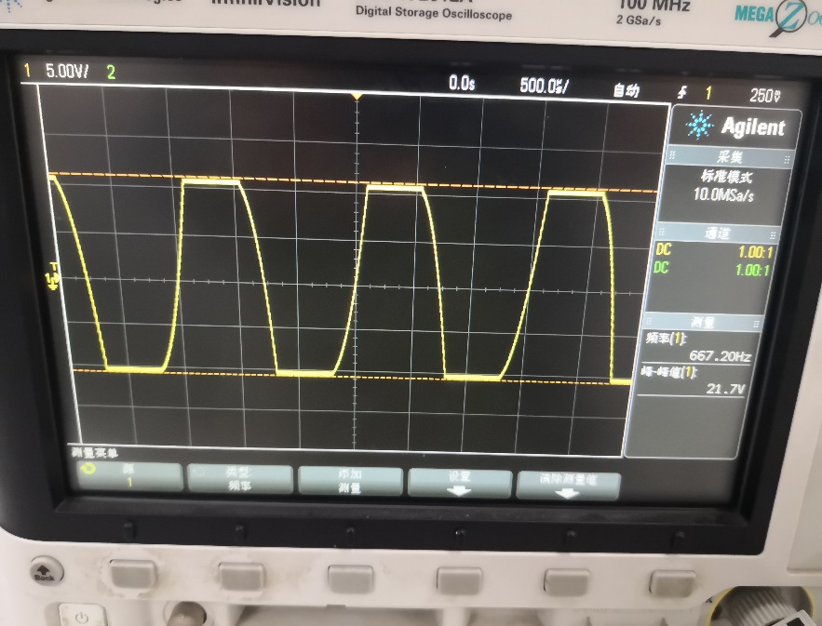

这是因为当放大电路的负反馈回路中加入非线性元件时可以自动调整负反馈放大电路的增益，稳定振荡幅度，这里的二极管就是稳幅元件。

2、多谐振荡电路

（1）观测vO1、vO2波形的幅度、周期（频率）以及vO1的上升时间tr和下降时间tf等参数。

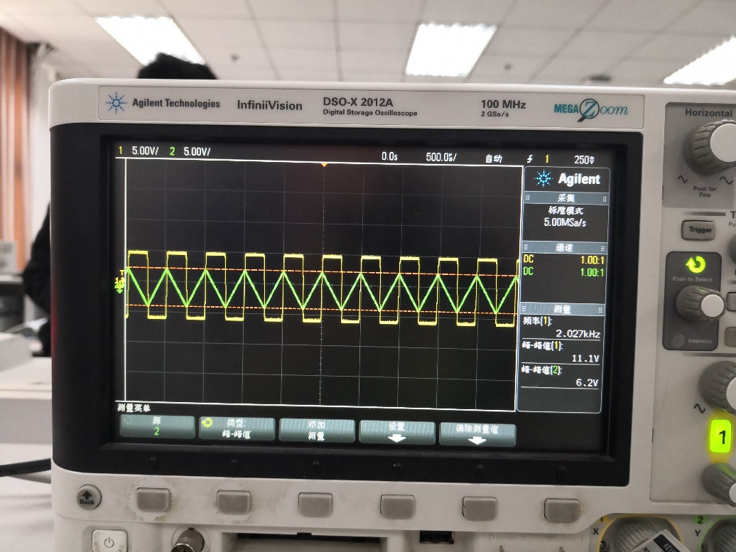

|  |  |  |  |
| --- | --- | --- | --- |
|  | | 仿真结果 | 实验数据 |
| vO1 | 幅度(V) | 11.155 | 11.1 |
| 周期(μs) | 511.364 | 493.2 |
| 上升时间tr(μs) | 20.930 | 10.4 |
| 下降时间tf(μs) | 21.123 | 10.6 |
| vO2 | 幅度(V) | 6.751 | 6.2 |
| 周期(μs) | 511.364 | 493.0 |

实验数据与仿真结果相比，幅度与周期比较接近，vO1两参数误差分别为0.49%和3.55%，vO2为8.16%和3.59%；上升时间和下降时间还是有较大的偏差，由于结果数量级过小，所以难以保证精确程度。

（2）对此电路略加修改，使之变成矩形波和锯齿波振荡电路，即vO1为矩形波，vO2为锯齿波。要求锯齿波的逆程（电压下降段）时间大约是正程（上升段）时间的20%左右。观测vO1、vO2的波形，记录它们的幅度、周期（频率）等参数。

将R4改为两路串联起来的二极管和电阻的并联，并保证正向通路上的电阻与反向通路上的电阻之比为1:5即可，电路图如下：



实际操作时选用的是和10的电阻，示波器波形如下：

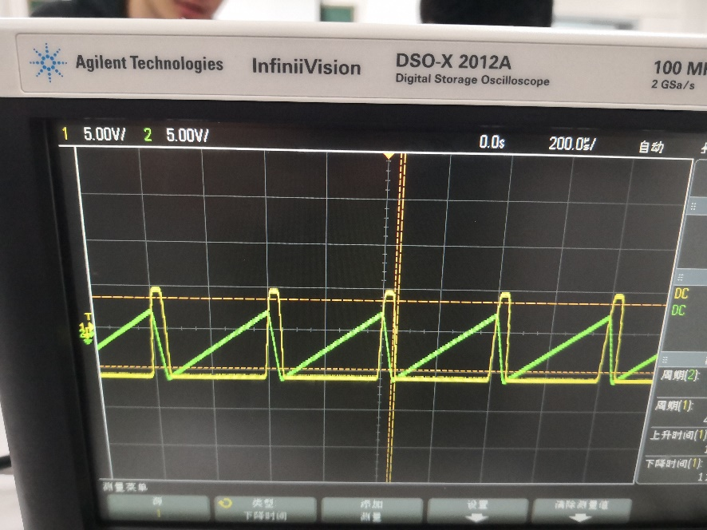

数据整理如下：

|  |  |  |  |
| --- | --- | --- | --- |
|  |  | 仿真结果 | 实验数据 |
| vO1 | 幅度(V) | 11.146 | 10.9 |
| 周期(μs) | 445.423 | 400.2 |
| vO2 | 幅度(V) | 8.650 | 8.4 |
| 周期(μs) | 440.354 | 400.6 |

相对误差在10%内，实际测量基本符合仿真值。

1. **实验总结**

通过这次实验，我对于正弦波振荡电路有了很深的理解，学习了其内部的电路原理，熟悉了具体器件的实现与操作，学会了对其中一些特性的分析，并积累了对此类实验的经验。尤其是最后自主设计电路的过程，从理解原理到具体实现，完成这一任务有很大的成就感，且收益不小。

上学期也有一次关于运算放大器的实验，当时做的比较吃力，经常犯错误，而这次只用了一个小时就做完了实验，一直在进步着，很开心。

1. **思考题解答**

1、设下图中的两个并联二极管的导通电压约为0.7V，其他参数如图所示，请估算在刚进入稳定振荡时输出电压的幅度是多少？

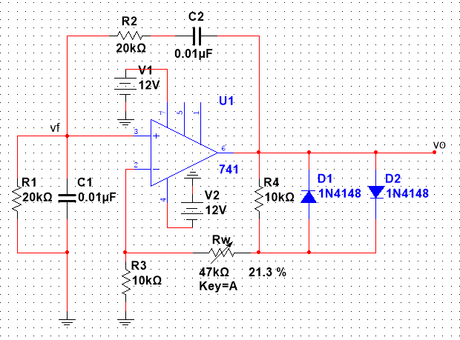

答：刚进入稳定振荡时，RW为10kΩ，，

，

。

2、在下图所示电路中，如将运放A2的输出改接至运放A1的反相输入端（电阻R2下端接地），电路能否正常工作？为什么？

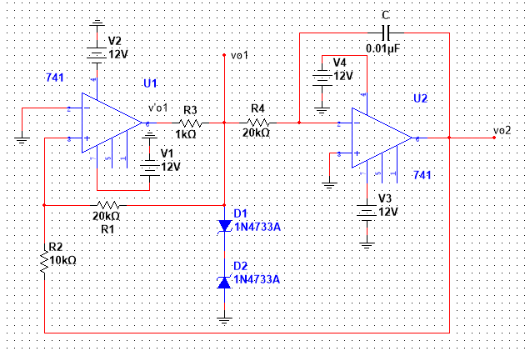

答：不能，电路工作的原理是A1通过正反馈振荡输出方波，A2部分通过积分电路输出三角波。改动后A1形成负反馈通路，电路就振荡不起来了。

4、由运放组成的多谐振荡电路，其输出波形（方波或矩形波）的跳变沿主要决定于什么？如果要缩短其上升时间和下降时间（使波形变陡），你认为可采取哪些办法？

答：主要由运放摆率决定。想要缩短上升时间和下降时间可以使用摆率更大的运放。